Presentación de caso

Hemoperitoneo secundario a rotura de carcinoma hepatocelular
Hemoperitoneum secondary to rupture of hepatocellular carcinoma

Yeney Espinosa Rodríguez¹ https://orcid.org/0000-0002-9255-4726
Josué Fuentes Rojas¹ https://orcid.org/0000-0001-5594-5704
René Rafael Bonachea Peña¹* https://orcid.org/0000-0001-5329-5445
Julio Roberto Betancourt Cervantes¹ https://orcid.org/0000-0001-8515-8226

¹Hospital Militar “Comandante Manuel Fajardo Rivero”. Villa Clara, Cuba.
*Autor para la correspondencia. Correo electrónico: rrbonachea@infomed.sld.cu

RESUMEN
Introducción: El carcinoma hepatocelular es un tumor hipervascular compuesto por vasos sanguíneos anormales, constituye la forma más frecuente de cáncer primario del hígado. Alrededor del 90 % de estos tumores se desarrollan sobre una enfermedad hepática previa. Un aumento en la carga vascular debido a la hipertensión portal conlleva a sangrado.
Objetivo: Presentar un paciente a quien se le practicó laparotomía exploradora de urgencia por hemoperitoneo de gran cuantía secundario a una rotura intratumoral sobre un hígado cirrótico.
Caso clínico: Paciente de 66 años de edad, con antecedentes patológicos de diabetes mellitus tipo 2, hiperplasia benigna de próstata, alcoholismo crónico y cirrosis hepática. Acudió al cuerpo de guardia por dolor abdominal difuso y signos de hipovolemia aguda. Se realizó laparotomía de urgencia y se constata hemoperitoneo de gran cuantía, secundario a una rotura intratumoral. Se le realizó aspiración de contenido hemático, electrocoagulación y compresión por empaquetamiento. Se controló el sangrado. El paciente tuvo una evolución tórpida y falleció 24 horas posteriores a la laparotomía.
Conclusiones: El hemoperitoneo secundario a rotura de un carcinoma hepatocelular, es una complicación poco frecuente, pero fatal; por lo que se hace necesario su estudio para lograr un diagnóstico y tratamiento oportuno.
Palabras clave: carcinoma hepatocelular; cirrosis hepática; hemoperitoneo.

ABSTRACT
Introduction: Hepatocellular carcinoma is a hypervascular tumor made up of abnormal blood vessels. It is the most frequent form of primary liver cancer. About 90 % of these tumors develop over a previous liver disease. An increase in vascular load due to portal hypertension leads to bleeding.
Objective: To present a patient who underwent emergency exploratory laparotomy due to large hemoperitoneum secondary to an intratumoral rupture of a cirrhotic liver.
Clinical case: A 66-year-old male patient with a pathological history of type 2 diabetes mellitus, benign prostatic hyperplasia, chronic alcoholism and liver cirrhosis. He came to emergency due to diffuse abdominal pain, as well as signs of acute hypovolemia. An emergency laparotomy was performed, confirming a large hemoperitoneum secondary to an intratumoral rupture. Blood content aspiration, electrocoagulation and compression by packing were performed, managing to control bleeding. He had a torpid evolution, dying 24 hours after the laparotomy.
Conclusions: Hemoperitoneum secondary to rupture of a hepatocellular carcinoma is a rare, but fatal complication; therefore, its study is necessary to achieve a timely diagnosis and treatment.
Keywords: hepatocellular carcinoma; liver cirrhosis; hemoperitoneum.

Recibido: 01/12/2020
Aprobado: 19/02/2021

INTRODUCCIÓN
El carcinoma hepatocelular es un tumor hipervascular, compuesto por vasos sanguíneos anormales. Constituye el quinto cáncer más frecuente a nivel mundial y se sitúa tercero como causa de muerte. Es la neoplasia hepática primaria maligna más frecuente. El 90 % se presenta en pacientes cirróticos y es la principal causa de mortalidad.⁽¹⁾ La incidencia mundial del carcinoma hepatocelular es de 0,5 – 1 millón de nuevos casos por año. En el 80 % de los casos, las etiologías de las hepatopatías, están asociadas con el alcohol e infecciones por el virus de la hepatitis B y C.⁽²⁾
La cirrosis hepática es un factor de riesgo conocido para el desarrollo del carcinoma hepatocelular, por la necroinflamación crónica, seguida de los procesos regenerativos, que es el origen de mutaciones genéticas que llevarían finalmente al desarrollo de la célula tumoral. Cualquier aumento en la carga vascular debido a la hipertensión portal, conlleva a sangrado en capa en la pared y produce un hematoma. Es probable que la invasión vascular con obstrucción venosa, contribuya a producir presión extra dentro del tumor. Debido a que el parénquima hepático subyacente es frecuentemente cirrótico, la hemorragia puede extenderse al espacio intraperitoneal. Su ruptura espontánea se observa en el 3 – 15 % de los casos, y está asociada con la mortalidad en un 25 – 100 %. El mecanismo exacto por el cual se produce la ruptura no está claro, aunque hay mayor relación en los tumores que sobresalen de la cápsula de Glisson. La ruptura espontánea es la tercera causa de muerte en enfermos con carcinoma hepatocelular.^{(3,4)}
El objetivo del trabajo es presentar un paciente con antecedentes de alcoholismo crónico y cirrosis hepática, a quien se le practicó laparotomía exploradora de urgencia por signos de hipovolemia aguda, se constató un hemoperitoneo de gran cuantía, secundario a una rotura intratumoral sobre un hígado cirrótico.

CASO CLÍNICO
Paciente masculino de 66 años de edad, con antecedentes patológicos de diabetes mellitus tipo 2, hiperplasia benigna de próstata, alcoholismo crónico y cirrosis hepática. Acudió al cuerpo de guardia de cirugía, por presentar dolor abdominal difuso de instalación brusca y progresiva, decaimiento y sudoración.
Al examen físico se constató piel y mucosas hipocoloreadas con ligero tinte ictérico, hipotensión arterial, taquicardia, llene capilar retardado, oliguria y edema de fácil godet en miembros inferiores. A la exploración del abdomen, se halló distendido, tenso, difícil de palpar, no seguía los movimientos respiratorios, signo de Tarral positivo y hepatomegalia que rebasaba el reborde costal en 3 cm.
Exámenes de laboratorio: hemoglobina: 9,0 g/L; leucograma: leucocitos: 12 x 10⁹, segmentados: 77 %, linfocitos 11 %; conteo de plaquetas: 380 x10⁹/L; glicemia: 9 mmol/L.
Ultrasonido abdominal: hígado de contornos irregulares con tendencia a la formación nodular, con imagen hipoecogénica de ocho centímetros, de contornos irregulares con imagen ecogénica en su interior. Presencia de abundante líquido libre en todos los espacios de la cavidad.
Se realizó punción abdominal la cual arrojó sangre que no coagula.
Se decidió laparotomizar de urgencia. Se constata un hemoperitoneo de gran cuantía secundario a la rotura de un nódulo de aspecto maligno, sospechoso de hepatocarcinoma en lóbulo derecho del hígado. Se realizó aspiración de 3700 ml de contenido hemático, electrocoagulación inicial de los bordes sangrantes del tumor y compresión por empaquetamiento del parénquima hepático, lo cual logra controlar transitoriamente el sangrado. Durante la exploración abdominal se constataron lesiones de aspecto metastásico en peritoneo y epiplón mayor. El grado de diseminación tumoral desestimó cualquier intervención con intención curativa.
El paciente fue trasladado a la sala de cuidados intensivos, donde mantuvo una evolución tórpida, presentó inestabilidad hemodinámica, con necesidad de empleo de drogas vasoactivas. No se logró estabilizar y falleció 24 horas posteriores a la laparotomía.
En el estudio anatomopatológico de la pieza en fresco se reveló desde el punto de vista macroscópico, hígado aumentado de tamaño y peso de 3100 g. Cirrosis hepática bien definida, con múltiples nódulos en regeneración (Fig. 1).
Superficie con numerosas lesiones tumorales blanquecinas redondeadas de distribución geográfica. Al corte mostró centros necróticos y hemorrágicos, mayores de 8 cm de diámetro. El parénquima mostró nódulos pardos amarillos verdosos, con aumento de la consistencia. Las vías biliares y la vesícula, permeables sin alteraciones (Fig. 2 y Fig. 3).
El informe histopatológico confirmó el diagnóstico de hepatocarcinoma de alto grado, secundario a cirrosis hepática.

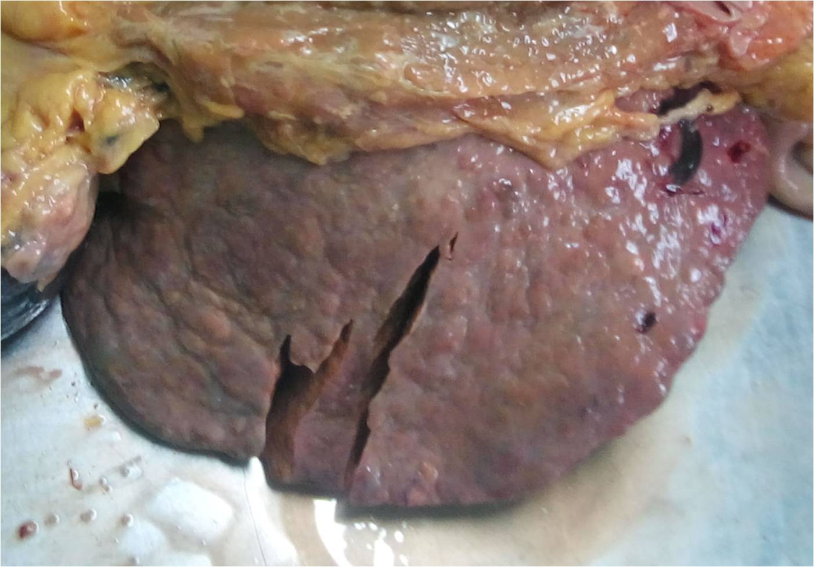
Fig.1- Cirrosis hepática bien definida en lóbulo izquierdo con múltiples nódulos en regeneración.

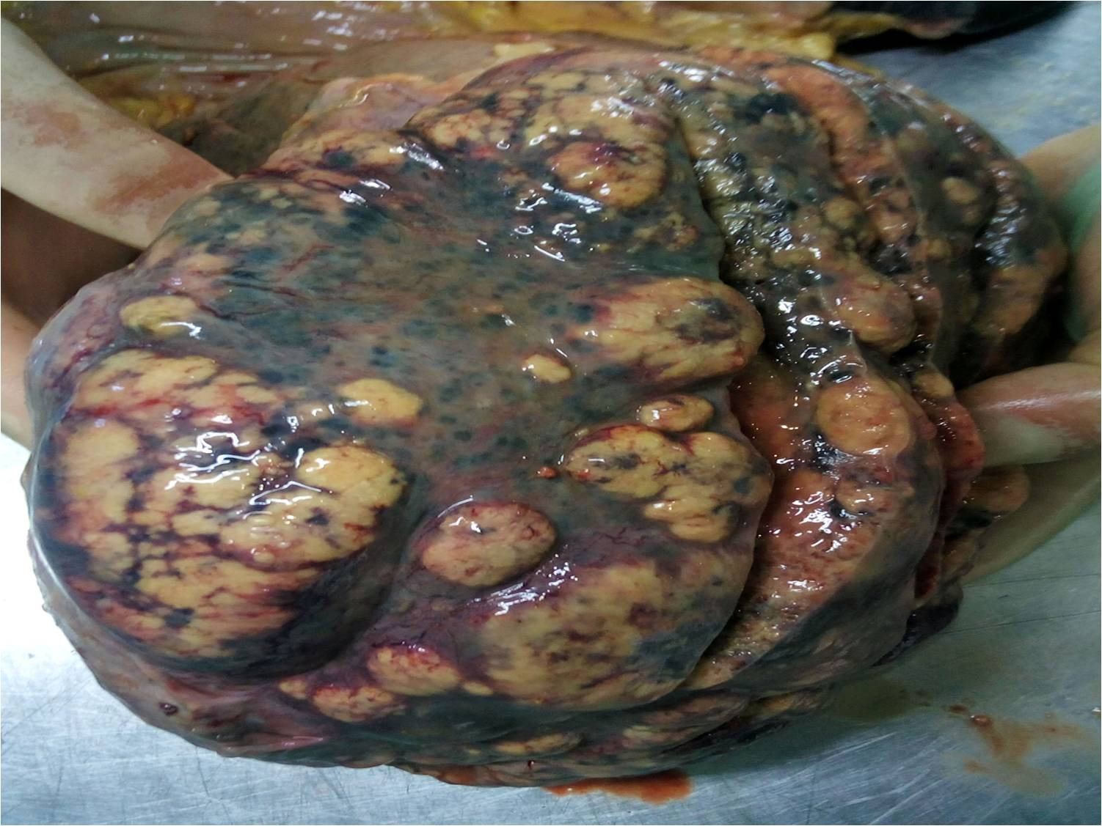
Fig. 2 – Superficie con múltiples lesiones malignas en relación con carcinoma hepatocelular en hígado cirrótico.

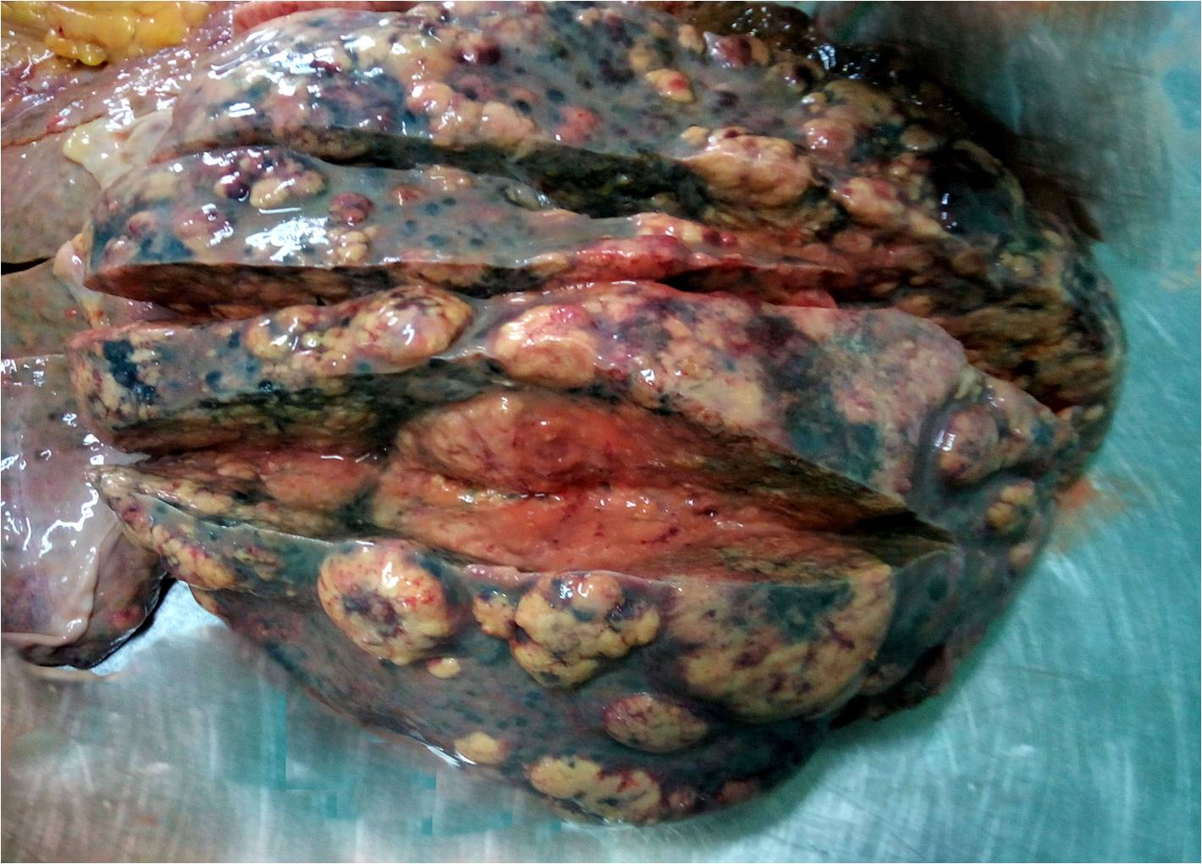
Fig. 3 – Múltiples lesiones malignas en relación con carcinoma hepatocelular y zonas de necrosis intratumoral en hígado cirrótico.

COMENTARIOS
El carcinoma hepatocelular es la enfermedad hepática maligna más común mundialmente. Provoca anualmente 700 000 muertes. La rotura espontánea es la principal causa de muerte.⁽⁵⁾
La rotura espontánea del carcinoma hepatocelular con hemoperitoneo secundario, ocurre entre 3 y 15 % de los casos, sin embargo, la hemorragia intraperitoneal puede amenazar la vida y alcanza tasas de mortalidad variables, desde 6 a 70 %; constituye una urgencia vital.⁽¹⁾ Este tipo de complicación se presenta en el 2 – 3 % de los individuos con cirrosis hepática.⁽⁶⁾ El sangrado intraperitoneal libre, se produce con mayor frecuencia cuando el tumor es periférico, sin parénquima hepático circundante. Cuando la ubicación es central y no está próximo a la capsula hepática, la irritación peritoneal debido al sangrado puede no ser evidente.⁽⁴⁾
El hemoperitoneo espontáneo en pacientes cirróticos constituye un signo de mal pronóstico, porque se asocia con un riesgo aumentado de síndrome hepatorrenal, encefalopatía hepática y una elevada tasa de mortalidad.⁽²⁾
Existen varias hipótesis sobre la etiología del sangrado. Puede ser debido a congestión venosa, secundaria a la infiltración tumoral, a la presencia de una lesión vascular o a una laceración hepática secundaria a un traumatismo menor, como los movimientos respiratorios. El riesgo de sangrado aumenta cuanto más grande es el tumor y cuando presenta una localización periférica y exofítica que protruye sobre el margen hepático.⁽⁷⁾
Factores como las dimensiones del tumor, la erosión de los vasos, la hipertensión portal, la coagulopatía y la lesión vascular previa, pueden contribuir a la ruptura. El tamaño tumoral, antecedente de cirrosis, función hepática deteriorada e inestabilidad hemodinámica al ingreso, se asocian a mayor mortalidad temprana.⁽⁸⁾
Su síntoma principal es el dolor abdominal; puede acompañarse de distensión abdominal, náuseas, vómitos u otros síntomas de abdomen agudo, seguido de repercusión hemodinámica con anemia e hipotensión secundaria e incluso shock hipovolémico.⁽¹⁾
La paracentesis permite confirmar la presencia del hemoperitoneo, pero el ultrasonido abdominal y la tomografía computarizada helicoidal, constituyen las técnicas de imagen más empleadas en su diagnóstico.
El diagnóstico diferencial debe establecerse con otras causas de hemorragia intraperitoneal sin desencadenante traumático, secundarias a la diseminación peritoneal de un tumor metastásico (origen pancreático, biliar o colorrectal); también ha sido comunicada esta circunstancia tras la rotura espontánea de grandes varices intraabdominales o vasos linfáticos dilatados en pacientes cirróticos, así como en asociación con otras entidades menos comunes: peliosis hepática, pancreatitis aguda hemorrágica, tuberculosis peritoneal o poliarteritis nudosa.⁽⁹⁾
El manejo en todo paciente con carcinoma hepatocelular roto con hemoperitoneo, implica la estabilización hemodinámica con volemización, reversión de coagulopatía y lograr la hemostasia a través de medios médicos, radiológicos intervencionistas y posibles medios quirúrgicos.⁽⁵⁾
Sobre las opciones terapéuticas, existen varias técnicas disponibles, como embolización transarterial, ligadura quirúrgica de la arteria hepática, packing perihepático o hepatectomía de emergencia. El carcinoma hepatocelular suele presentar un suministro abundante de sangre, sobre todo desde la arteria hepática, por lo cual se recomienda un tratamiento hemostático intervencionista para evitar el sangrado continuo o repetido, sobre todo en los casos de shock hemorrágico.⁽¹⁰⁾
En pacientes terminales con tumores inoperables y baja tasa de éxito, se debe plantear un manejo conservador, como ocurrió en este caso. La supervivencia temprana tras la ruptura del carcinoma hepatocelular depende de la gravedad del sangrado, de la función hepática basal y del estadio tumoral.⁽¹¹⁾
El hemoperitoneo secundario a rotura de un carcinoma hepatocelular, es una complicación poco frecuente, pero fatal; por lo que se hace necesario su estudio para lograr un diagnóstico y tratamiento oportuno.

REFERENCIAS BIBLIOGRÁFICAS
1. Sánchez R, Salas M, Diamante C, Bravo JC, Arcos M. Hemoperitoneo como manifestación inicial de carcinoma hepatocelular: reporte de tres casos. Gastroenterol. Latinoam. 2018[acceso: 13/05/2020]; 29(1):27-32. Disponible en: https://gastrolat.org/hemoperitoneo-como-manifestacion-inicial-de-carcinoma-hepatocelular-reporte-de-tres-casos/
2. Arellano N, Páez L, Arellano C. Carcinoma hepatocelular sobre enfermedad de hígado graso no alcohólico. 2018[acceso: 11/05/2020]; 51(3):93-98. Disponible en: http://dx.doi.org/10.18004/anales/2018.051(03)93-098
3. Ayala-Haro N, Sandoval-Illescas MC, Martínez-Navarro LJ, Cruz-Fabián S. Hemoperitoneo en pacientes con cirrosis hepática. Evidencia Médica e Investigación en Salud. 2015[acceso: 22/04/2020]; 8(3):128-131. Disponible en: https://biblat.unam.mx/hevila/Evidenciamedicaeinvestigacionensalud/2015/vol8/no3/5.pdf
4. Pinal-García DF, Nuño-Guzmán CM, Gómez-Abarca A, Corona JL, Espejo I. Spontaneous rupture of hepatocelular carcinoma in a young patient with fatal outcome. Case Repor Gastroenterol. 2018[acceso: 22/04/2020]; 12:19-26. Disponible en: http://doi.org/10.1159/000486193
5. Sahu SK, Chawla YK, Dhiman RK, Singh V, Duseja A, Taneja S, Kalra N, Gorsi U. Rupture of hepatocellular Carcinoma: a review of Literature. J Clin Exp Hepatol. 2019[acceso: 22/03/2020]; 9(2):245-256.Disponible en: https://pubmed.ncbi.nlm.nih.gov/31024207/
6. Tanaka S, Kaibori M, Ueno M, Wada H, Hirokawa F, Nakai T, et al. Surgical outcomes for the ruptured hepatocellular carcinoma: multicenter analysis with a case-controlled study. J Gastrointest Surg. 2016[acceso: 15/02/2020]; 20:2021-34. Disponible en: https://pubmed.ncbi.nlm.nih.gov/27718151/
7. Ghouri YA, Mian I, Rowe JH. Review of hepatocellular carcinoma: Epidemiology, etiology and carcinogenesis. J Carcinog. 2017[acceso: 15/02/2020]; 16(1):9-16. Disponible en: https://pubmed.ncbi.nlm.nih.gov/28694740/
8. Schwarz L, Bubenheim M, Zemour J, Herrero A, Muscari F, Ayav A. Bleeding recurrence and mortality following interventional management of spontaneous HCC rupture: Results of a multicenter European study. World J Surg. 2018[acceso: 15/02/2020]; 42:225-232.Disponible en: https://pubmed.ncbi.nlm.nih.gov/28799103/
9. Balsano C, Porcu C, Sideri S, Tavolaro S. Fat and hepatocellular carcinoma. Hepatoma Res. 2018[13/05/2020]; 4:38. Disponible en: http://dx.doi.org/10.20517/2394-5079.2018.51
10. Zhong F, Cheng XS, He K, Sun SB, Zhou J, Chen HM. Treatment outcomes of spontaneous rupture of hepatocellular carcinoma with hemorrhagic shock: a multicenter study. Springerplus. 2016[acceso: 15/02/2020]; 5(1):1101. Disponible en: https://www.ncbi.nlm.nih.gov/pmc/articles/PMC4947465/
11. Yoshida H, Mamada Y, Taniai N, Uchida E. Spontaneous ruptured hepatocellular carcinoma. Hepatol Res. 2016 [acceso: 15/04/2020]; 46:13-21. Disponible en: https://pubmed.ncbi.nlm.nih.gov/25631290/

Conflictos de interés
Los autores declaran que no existen conflictos de intereses.

